Sistema de Informação de Saúde para o Hospital SaintThomas

Realizado Por: João Nicolau /pedro camponês| Professor Rui Rijo

Sistemas de Informação de Saúde

joão Nicolau/ pEDRO CAMPONÊS

2014

# **Índice**

Conteúdo

**Índice** 1

**Introdução** 2

**Identificação dos Processos de Negócio da Organização** 3

**Processos de Negócio da Organização** 3

**Lista de Requisitos da Organização** 6

**Modelo Domínio** 8

**Identificação e descrição dos recursos disponíveis nos HIS** 8

**Correlação dos recursos disponíveis nos HIS com os requisitos da organização** 11

**Escolha e Justificação do HIS** 12

**Conclusão** 13

**Referências** 14

# 

# **Introdução**

No âmbito da unidade curricular de Sistemas de Informação para a Saúde, foi-nos proposto a tarefa de implementar um Sistema de Informação de Saúde (SIS) como solução para os processos de negócio da organização *Saint Thomas*.

Para a implementação desta fase do projeto foi necessário efetuar várias etapas: identificação de processos, a modelação de processos de negócio, o modelo domínio, o levantamento da lista de requisitos, a identificação e correlação entre os recursos do HIS e requisitos da organização.

Inicialmente foi feito o levantamento de requisitos. Este consiste em mostrar de uma forma simplificada os requisitos pedidos pela organização, definindo a prioridade destes.

Seguidamente foram identificados todos os processos necessários para a implementação do nosso sistema. Estes processos identificados são os processos que a organização necessita. Depois de concluída a identificação dos processos, foi efetuada a modelação dos processos identificados anteriormente.

O modelo domínio foi efetuado com base nas entidades e nos objetos que são descritos e necessários para esta implementação.

De seguida foi efetuada a identificação de recursos do HIS e correlação entre os recursos e os requisitos da organização. Nesta etapa, foram escolhidos dois HIS: *SisoCare* e *MedicineOne.*

Por fim foi efetuada a implementação no *software BonitaSoftware.*

# **Identificação dos Processos de Negócio da Organização**

* Processo de Gestão de Serviços de Saúde;
* Processo de Gestão de Faturação;
* Processo de Gestão de Consultas;

# **Processos de Negócio da Organização**

* Processo de Gestão de Serviços de Saúde

**Descrição:** Este processo consiste na gestão de serviços relacionados com a prestação de cuidados de saúde aos pacientes, clientes  ou visitantes para que estes sejam atendidos num ambiente hospitalar. Este processo envolve toda a gestão e processamento de registo dos clientes, imprimir o histórico do paciente e também  o pagamento gerado através do Processo de Gestão de Faturação.

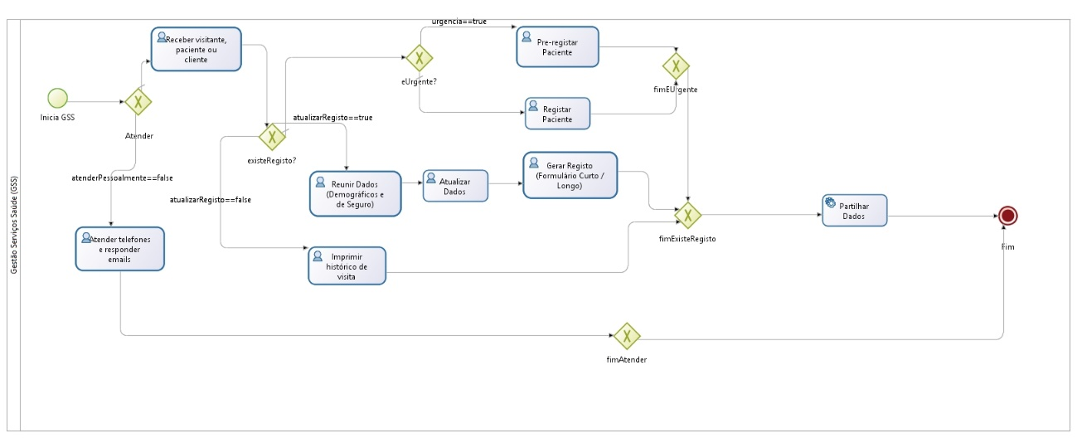Neste processo temos como autor o rececionista que tem como função rececionar os clientes e fazer os seus registos bem como partilhar essa informação.

Ilustração 1- Implementação em Bonita do Processo de Gestão Serviços de Saúde

* Processo de Gestão de Consultas

**Descrição:** Este processo trata de todas as operações que são necessárias fazer desde a chegada do utente ao hospital até à geração do seu diagnóstico e tratamento

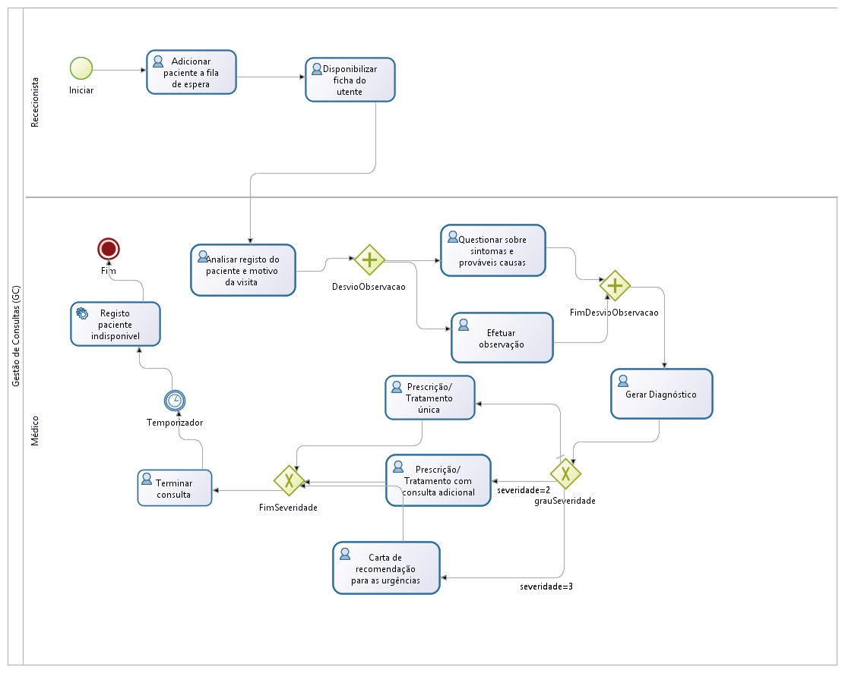O processo inicia com uma lista de espera a que o paciente é atribuído. Assim que este é atribuído à lista de espera, o seu registo fica disponível para o médico. O registo é disponibilizado pelo processo de gestão de serviços de saúde. Caso seja necessário o médico poderá recorrer à observação do paciente. O médico termina o processo da consulta realizando um diagnóstico e prescrevendo um tratamento para o paciente. O registo do paciente fica indisponível após 15 minutos de a consulta ter acabado.

Ilustração 2-Implementação em Bonita do Processo de Gestão de Consultas

* Processo de Gestão de Faturação

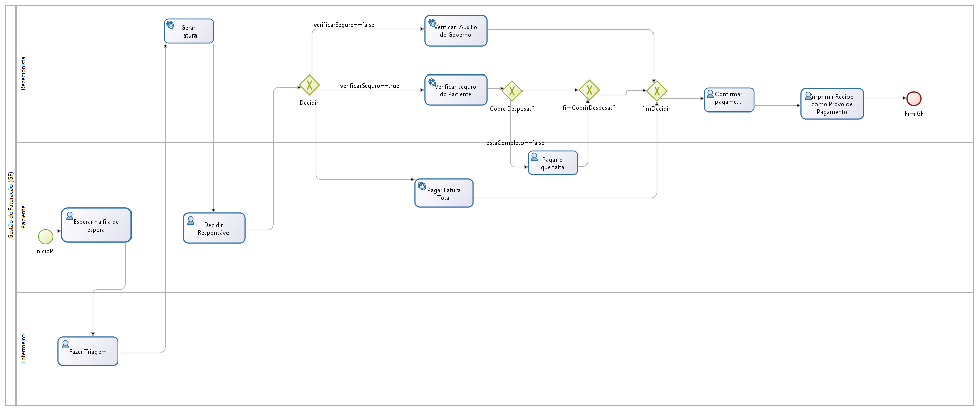**Descrição:** O processo de faturação depende da forma de chegada e da triagem do paciente. Quando é feito o registo do paciente é iniciado o processo de faturação e dependendo da triagem feita, o hospital define os gastos que vão ser dependidos com o paciente e analisa se este tem seguro ou não para atribuir uma entidade à fatura.

Ilustração 3 - Implementação em Bonita do Processo de Faturação

# **Lista de Requisitos da Organização**

* Requisitos Funcionais

|  |  |  |
| --- | --- | --- |
| RF-ID | Descrição | Prioridade |
| RF-01 | O sistema deve permitir fazer autenticação antes de entrar no sistema. | Alta |
| RF-02 | O sistema deve permitir registar novo utente. | Alta |
| RF-03 | O sistema deve permitir editar dados do utente | Alta |
| RF-04 | O sistema deve permitir visualizar dados do utente. | Alta |
| RF-05 | O sistema deve permitir pesquisar utente pelo nome. | Alta |
| RF-06 | O sistema deve permitir agendar consulta. | Alta |
| RF-07 | O sistema deve permitir editar consulta. | Média |
| RF-08 | O sistema deve permitir cancelar consulta. | Alta |
| RF-09 | O sistema deve tornar indisponível o registo médico do utente 15 minutos após término da consulta. | Alta |
| RF-10 | O sistema deve permitir gerar fatura. | Alta |
| RF-11 | O sistema deve permitir registar prescrição. | Alta |
| RF-12 | O sistema deve permitir editar prescrição. | Alta |
| RF-13 | O sistema deve permitir impressão de prescrição. | Alta |
| RF-14 | O sistema deve permitir impressão de carta de recomendação para assunto urgente. | Alta |
| RF-15 | O sistema deve permitir impressão histórico de visita do utente. | Alta |
| RF-16 | O sistema deve permitir gerir lista de espera. | Média |

Ilustração 4 - Requsitos Funcionais

* Requisitos Não Funcionais

|  |  |  |  |
| --- | --- | --- | --- |
| ID | Tipo | Descrição | Prioridade |
| RNF-01 | Segurança | Todas as informações armazenadas no sistema devem ser de acesso restrito. O nível de segurança varia de acordo com o tipo de utilizador. | Alta |
| RNF-02 | Performance | O sistema deve ter um bom desempenho, não podendo demorar mais do que 10 segundos para responder a alguma solicitação. | Média |
| RNF-03 | Usabilidade | O sistema deve possuir uma interface  intuitiva, de fácil manipulação, para que os seus utilizadores consigam realizar todas as funções com maior confiança e eficácia. | Alta |
| RNF-04 | Interoperabilidade | O sistema deve ser capaz de comunicar e partilhar informações com outros sistemas. | Média |

Ilustração 5- Requisitos Não Funcionais

# **Modelo Domínio**

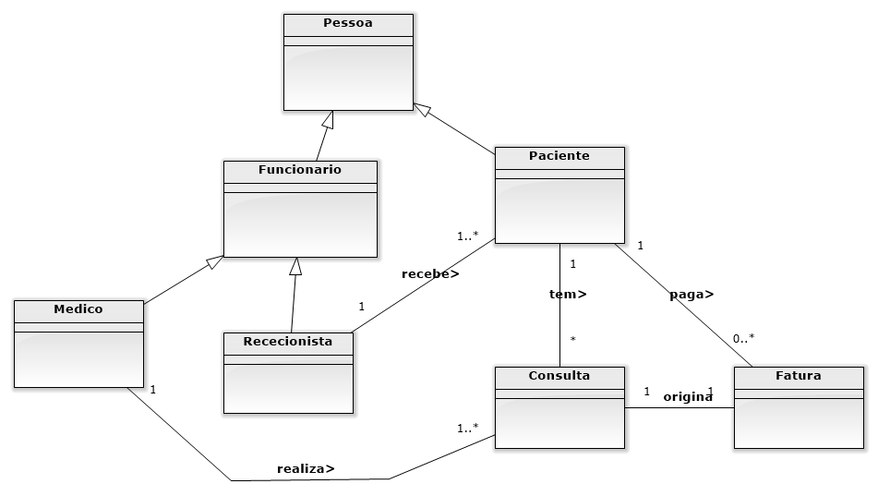

Ilustração 6 - Modelo Domínio

# **Identificação e descrição dos recursos disponíveis nos HIS**

* *MedicineOne*

A *MedicineOne* foi fundada em 1989, e nesse mesmo ano foi desenvolvida a primeira versão de *software* do *MedicineOne*. Nesta altura muito poucos médicos utilizavam computadores pois achavam que era importante ter um acesso ao registo eletrónico dos dados clínicos dos seus utentes.

Existem duas vertentes deste *Software* : a versão gratuita e a versão paga. Tal como os nomes indicam, a versão paga tem muitas mais funcionalidades do que a versão gratuita. Contudo, acabamos por escolher a versão gratuita.

Para obtermos este *software*, só necessitamos de ter ligação á internet e de um computador. Este *software*, como referirmos há pouco, está diretamente ligado á internet, sendo assim, faz backups regulares nos seus servidores e implementam normas de segurança.

* *SisoSoft: SisoCare*

*Sisoft* é uma empresa turca que foi fundada em 1987 por um senhor chamado Omer Siso intitulada de  *Çozum Bilgisayar* em 1989.

Começaram  a operar em hospitais em 1991, com o *software* *SisoCare*, o Sistema de Informação para a Saúde comercializado por eles.

Depois de 1997, os softwares baseados em DOS tinham sido substituídos pelos softwares que são o Windows - que são baseados e operam com o sistema de Oracle.

Com este software, que se diga por passagem, bastante inovador e moderno, faz com que seja possível fazer um registo de médicos eletrónicos, nos quais podem ser acessos os próprios pacientes, todo o staff médico, e pessoas autorizadas ao serviço, não só por computadores, mas também através de dispositivos móveis, sendo os dados do paciente que são  armazenados, manipulados e que tem acesso fácil de forma bastante fácil e segura. Por cada operação feita todos os dados que forem manipulados são mantidos em segurança e analisados separadamente. O acesso rápido e fácil à informação está a ser fornecida com a fácil de utilização, flexível e útil interface de pesquisa.

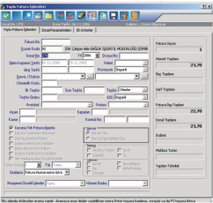Neste software existe um grande módulo que se chama “*Healthcare* *Information* *Systems*”, que corresponde ao nosso processo de Serviços de Saúde, no qual se divide em pequenos módulos, tais como, o *Billing* *Module*, que é o nosso Processo de Faturação e o *Consulting* *Module* e o *Patient* *Admittance* *Module*, que é o nosso Processo de Consulta, mas também tem outros módulos que dá para fazer uma  gestão de remuneração dos funcionários, identificação dos mesmos, e uma série de outras ferramentas que podem auxiliar no diagnóstico e intensificar a relação médico-paciente.

Ilustração 7- Fotografia do Software relativo ao Modulo Billing

O primeiro módulo em questão a ser descrito é o *Billing Module*. Este módulo controla de certa forma a faturação existente no hospital. Primeiro, o que o *software* faz é que gere toda a informação, tais como exames, cirurgias, medicamentos, são enviados para a GHI (Geral de Seguro de Saúde). O facturamento disponível pode ser formado, e em seguida, serem enviados para a GHI. O valor a pagar é enviado de volta por o GHI. As taxas de Serviços, medicamentos e materiais são acompanhados com preços automáticos. Os preços são refletidos automaticamente para os departamentos relacionados. Sendo assim, o utilizador pode fazer operações de descarga para módulos de arquivo. Os registos de pagamento anterior podem ser monitorizados e esses pagamentos são removidos do faturação total. O pagamento com um recibo será removido do facturamento soma total. Após o pagamento, o restante será cobrado à instituição do  paciente.

Ilustração 8 - Software relativo ao Billing Module

No módulo do *Consulting Module* e no *Patient Admittance* Module, os pacientes e os familiares dos pacientes podem obter informações aos olhos dos pacientes, e beneficiando, dos termos dos quais os dados, os serviços e as facilidades estão referidas nas instituições/ organizações de beneficiar de serviços de saúde.

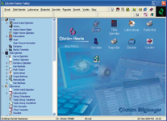Este *software* que irá responder a todas as perguntas dos familiares dos pacientes / dos pacientes e os visitantes com a intenção de consultarem e que é projetado com o objetivo de responder a todas as perguntas, oferecem-nos no âmbito da informação sobre o pessoal médico e instituições / organizações, (Quarto Número., número de telefone, horário de trabalho, os médicos que realizam tratamento da informação pessoal, etc.) de confidencialidade e privacidade dos  princípios (estado de saúde do paciente, avaliações médicas, despesas de saúde, diagnóstico e tratamento de informação, etc.).

Ilustração 9 - Fotografia do Software relativo ao Modulo Consulting

*Patient Admittance Module*  fornece a reutilização de registo eletrónico de pacientes de exame, medicina, materiais, operação, admissão, relatórios e de todos os serviços de saúde corporação / organização com sutilezas, examinando rapidamente todas as aplicações de um paciente. Todas as informações pessoais de um paciente (nome, sobrenome, data / local de nascimento, grupo sanguíneo etc.) e todas as informações de operação com as informações de contato de um paciente (Segurança Social, Registo n.º etc.) ficam mantidas em segurança.

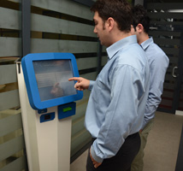

Ilustração 10 - Fotografia do Software relativo ao Modulo Patient Admittent

# **Correlação dos recursos disponíveis nos HIS com os requisitos da organização**

|  |  |  |
| --- | --- | --- |
| ID | *MedicioneOne* | *SisoCare* |
| RF-01 | - | X |
| RF-02 | X | X |
| RF-03 | X | X |
| RF-04 | X | X |
| RF-05 | X | X |
| RF-06 | X | X |
| RF-07 | X | X |
| RF-08 | X | X |
| RF-09 | - | - |
| RF-10 | - | X |
| RF-11 | - | X |
| RF-12 | - | X |
| RF-13 | - | X |
| RF-14 | - | - |
| RF-15 | X | X |
| RF-16 | - | X |
| RNF-01 | X | X |
| RNF-02 | - | - |
| RNF-03 | X | X |
| RNF-04 | X | X |
| Preço | Grátis | Solução Paga |

Ilustração 11 - Comparação de requisitos entre o Sisocare vs MedicineOne

# **Escolha e Justificação do HIS**

Na nossa opinião o HIS mais apropriado para o hospital em questão é o *SisoCare*, pois apesar de ser uma solução paga fornece um maior número de recursos também necessários ao hospital em questão.

Esta tem também na mesma solução disponível *Mobile, Desktop*, Gestão hospitalar, Gestão Pacientes, entre outros.

# **Conclusão**

Com a conclusão deste trabalho temos nos apercebido que, hoje em dia, as prestadoras de cuidados de saúde tem que trabalhar no sentido da evolução, acompanhado o mundo lá fora, o que significa que tem que evoluir a nível tecnológico. E para elas conseguirem acompanhar, então tem que começar por implementar estes sistemas de informação na saúde.

Neste trabalho, foi nos incumbida a tarefa de escolhermos alguns Sistemas de Saúde e compararmos entre eles para ver o qual se adequava melhor ao caso em estudo. O nosso grupo acabou por escolher dois SIS, nos quais nos focamos e trabalhamos sobre eles, os quais foram: o Sisocare e o MedicineOne.

Depois olharmos, cuidadosamente para as funcionalidades de cada um, fizemos uma comparação com a lista de requisitos funcionais, chegamos a uma conclusão.

Entre os SIS que escolhemos, e depois de compararmos entre eles, o SisoCare sem duvida alguma é o melhor porque contém um leque completo e diverso para as necessidades de um hospital. Apesar, de ser uma solução paga, este software cumpre com a maior parte dos requisitos, sendo um investimento seguro e com garantias, e sendo rentável a longo prazo, porque que se tivéssemos de escolher o MedicineOne, muito provavelmente, teríamos que instalar outros sistemas, o que seria um desperdício de recursos financeiros.

Contudo, foi nos permitido ter o contato com a linguagem de BPMN, o que nos facultou diversas novas aptidões para modelar processos de negócios e implementá-los no Bonita Software. O que nos permitiu também ter um novo conhecimento sobre as ferramentas existentes neste software, o que nos vai permitir num próximo futuro, se precisarmos, para a implementação de um Sistema de Informação para Saúde.

# **Referências**

# http://www.sisoft.com.tr/en/hospitalinformationsystems.jsp

<http://www.medicineone.net/>